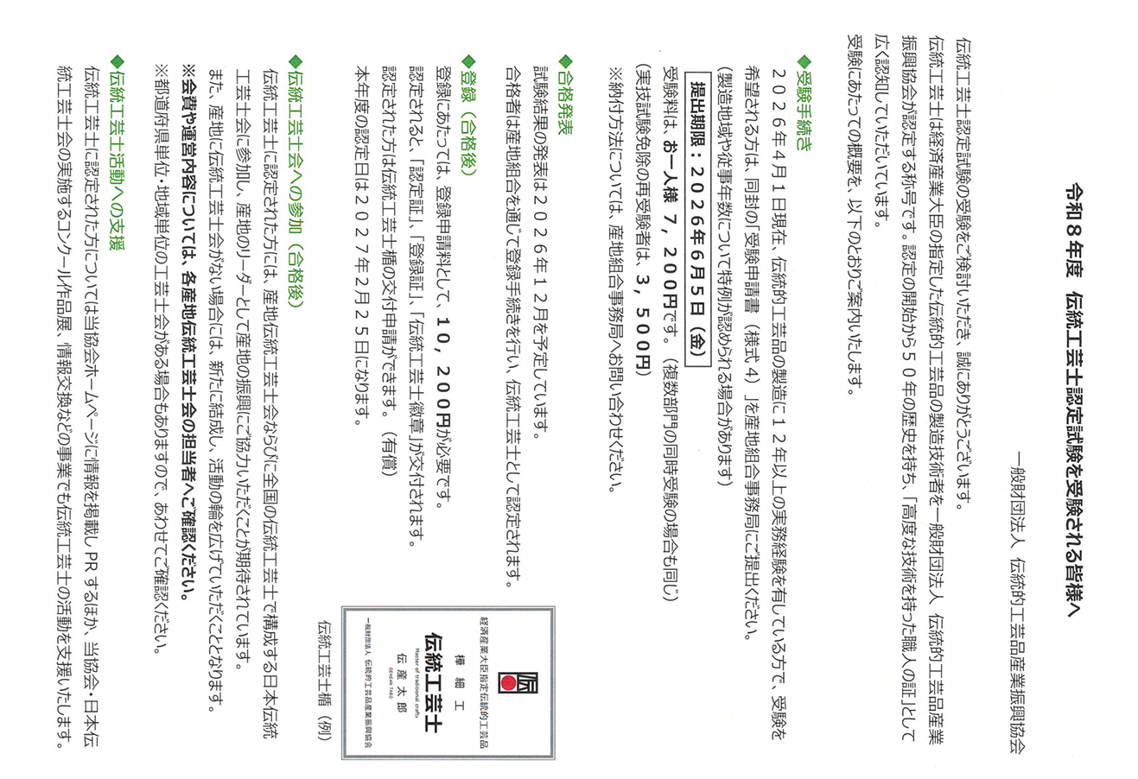
2026/令和8年度 伝統工芸士認定事業 試験実施のお知らせ

申し込み期限 ６月4木曜日
申請書をダウンロードして記入し
組合事務局までE-mail またはFAXまたは持参
電話：03-3831-3317 FAX：03-3831-3326
(在局基本月・火・木・金10：00～17：00)
受験料 7,200円
振込先：みずほ銀行 稲荷町支店 普通口座 1147469
東京金銀器工業協同組合 宛

条件
●2025年4月1日現在、製造業務の実務経験年数が満12年以上
（実務とは製造勤務に携わっている期間のことで内弟子期間も加算可、専門学校期間は下記★の学校のみ加算可）
●認定された後は東京金銀器工業協同組合と工芸士会に加入すること
(組合・工芸士会両会費が発生 詳細は事務局へお問い合わせ下さい)

★略歴には、受験を希望する工芸品製造の仕事に就いた年月日を明記して下さい。なお、下記の研修施設における技術修得期間を従事年数に算入することができるものとします。
山梨県 山梨県立宝石美術専門学校 専門課程ジュエリー学科
京都府 京都伝統工芸大学校 専門課程工芸コース／高度専門課程工芸コース

